中华医学会教育技术分会
第五届四次常委（扩大）会纪要
（2008年5月15日）

中华医学会教育技术分会第五届四次常委（扩大）会于2008年5月15日在河北医科大学召开。中华医学会组织管理部张辉主任、陶原老师，学术会务部张立华老师应邀参加了会议。分会常委、学组组长、学术秘书、工作秘书和下半年学术活动承办单位代表共19人到会。名誉主委陈金宝、常委李煌、梅文、中医学组组长邵加因事请假。
郭光友主委，冯钢、杜玉芳、李冰副主委分别主持会议。
会议主要内容：
① 学习中华医学会有关文件
② 各位常委、学组组长汇报2007年、2008年上半年工作
③ 教育技术分会2007年工作小结
④ 研究落实教育技术分会2008年学术工作计划
⑤ 研究单位会员登记工作
⑥ 研究中华医学会教育技术分会第六届学术大会筹备工作
一
会议首先传达学习了中华医学会第23届理事会第六次会议纪要、钟南山会长在中华医学会第23届理事会第二次全体理事会议上的工作报告及中华医学会关于进一步加强学术会议管理的决议、中华医学会关于发展专科会员的意见、中华医学会关于推荐专科分会委员会委员的补充规定等文件。通过学习，与会者进一步理清了思路，明确方向，增强了做好分会工作的信心。
二
会议听取了各位常委、学组组长五届三次常委（扩大）会以来的工作汇报和杂志、网站情况汇报。
根据五届三次常委（扩大）工作计划和以上的汇报，郭光友主委进行了2007年工作小结：
五届三次常委（扩大）会以来，分会努力贯彻落实总会的有关指示，积极完成总会交办的工作，大力开展学术交流和规范化建设，分会的各项工作有了新的进步与发展。
1．积极开展形式多样的学术活动，提高了分会学术水平
按照学术活动计划完成了3个二类、2个三类学术会议。
《职教学组2007年学术大会》2007.5.27―28在广西召开，由柳州医专承办,48人到会,收到42部（篇）作品和论文。会议听取了徐晓东教授的《信息技术环境下促进理解的有效教学方法与实践》的专题学术报告，听取了柳州医专开展教育技术推广应用的经验介绍，评选出获奖作品32个，部分获奖软件在会上进行了交流展示。
《摄影学组2007年工作及学术研讨会》2007.7.28- 30在山西大同大学召开，会议讨论研究了新形势下医学摄影的发展与对策，决定2008年下半年召开中华医学会教育技术分会第六届全国医学摄影学术大会，进行了筹备工作分工。
《中医学组2007年工作及学术研讨会》2007.7.18-22在江西中医学院召开，会议主要讨论论文、教学软件评审标准及方法、学会的发展规划、专业委员会网站建设等问题。决定2008年10月召开中华医学会教育技术分会第五届中医药院校教育技术学术大会。
《中华医学会教育技术分会第六届全国医学美术学术大会》2007.8.1-3在四川大学华西校区召开, 60人到会，收到论文26篇、作品74件。会议邀请专家作了专题学术报告，开展了学术论文交流、医学美术作品观摩、多媒体课件美术设计演示，评出优秀美术作品53件。
《中华医学会全国教育技术2007年理论研讨会》2007.8.15-16在吉林大学召开,74人到会，收到论文101篇。会议特邀教育部科技司信息处处长娄晶做了 《新阶段我国教育信息化和高校信息化的任务和发展道路》，教育部科技发展中心主任李志民做了《我国教育信息化过去、现状、存在的问题与思考》的专题学术报告。评选优秀论文71篇，其中16篇在大会进行了交流，目前正在筹备出版专集。
2．加强组织管理，促进规范化建设
根据分会五届三次常委（扩大）会关于增开一次全委会决定，中华医学会教育技术分会五届二次全委会2007.8.15在吉林大学召开,20人到会。会议传达学习中华医学会2007年专科分会主委、秘书工作会议精神；报告了五届委员会成立以来的工作；讨论了增补中华医学会教育技术分会常委事项；听取了委员意见和建议。
一年来，分会加强了对学术会议的管理，严格按照计划召开会议。对二类学术会议，基本做到了会前向学术会务部报送征文和会议通知，会后报送会议纪要、汇编和会议照片。对各项评比，一是制定评比标准，二是严格评审程序，三是按照获奖比例掌握获奖数量。对分会计划外的工作，注意充分发扬民主，加强协商和交流，对计划内的工作，提前下发文件、通知，五届三次常委（扩大）会来分会下发了16个文件，增强了分会工作的规范化程度。
3．单位会员登记工作进展顺利
2007年分会组织建设的重点工作是开展单位会员登记，为此，分会先后下发了两个通知，经过各大区负责的常委、各学组及分工负责的副主委、工作秘书大量艰苦细致的工作，目前已有90多个单位同意登记，60多个单位填交了登记表。
4．杂志和网站建设取得新的进展，已成为分会学术研讨和工作交流的重要窗口
《中国医学教育技术》杂志，质量有较大的提高，现已成为中国科技论文统计源期刊（核心期刊）。为加强服务意识，提高质量，杂志在创刊20周年之际，制作了六期庆祝专栏，刊出题字、作画和杂志20周年大事记，同时为有关同志制作增送了纪念盘。根据稿件持续增加的实际，杂志页码由80调整100，先后开办了《24小时医学频道》和医学继续教育栏目。通过各种形式对作者进行了写作规范化帮助，主动为有关单位、会议和个人增送杂志，以扩大杂志的影响。
中华医学会教育技术分会网站编辑部于2007年11月13日正式挂牌。中华医学会钟南山会长为教育技术分会网站题词“加强分会网站建设提高医学会信息化水平”，中华医学会杨民副秘书长、网络信息部宋钢主任参加了挂牌仪式。期间还召开了首届编委会第一次会议，讨论通过了《中华医学会教育技术分会网站编委会章程（试行稿）》、《关于中华医学会教育技术分会网上议事规则的暂行规定》。中华医学会教育技术分会网站的建立，提高了分会学术和工作交流质量，促进了教育技术信息化建设的大力发展。
郭光友主委最后指出：2007年分会工作取得了一定的成绩，这些成绩的取得是全体常委、学组组长努力工作的结果，是各单位会员大力支持的结果，对此代表常委会表示感谢。但是，我们也应看到由于主客观的原因，还存在着为会员单位服务意识不强，工作中相互沟通不够，抓落实措施不力等问题，在2008年工作中，要尽力克服改正。
三
会议对2008年下半年的三个二类学术会议和单位会员登记工作进行了专题研究。
2008年下半年分会将召开《中华医学会教育技术分会第六届全国医学摄影学术大会》、《中华医学会教育技术分会第五届全国中医药院校教育技术学术大会》和《中华医学会教育技术分会第五届医学电教教材评审暨研讨会》，各相关学组和会议承办单位汇报了筹备情况，会议对筹备工作表示满意，并要求相关学组和承办单位一定要做好计划分工，责任到人，抓好落实。为保证会议的质量，首先要进一步搞好会议的宣传工作，补发征稿通知，争取更多的单位和个人参会。要求会议召开前两个月应修定好评审办法、标准，组织好评审专家组。会议召开前一个月应统计整理好参评文章和作品目录，承办单位做好会议准备工作，并正式下发会议通知。
关于单位会员登记工作；第一批单位会员登记工作定于2008年9月15日截止，以后登记的单位做为第二批列入2009年常委会研究审批。在9月15日以前应做好以下几项工作。第一，对已表示登记但未上交登记表的单位要求尽快补交，最后以登记表为准。第二，对未登记的现常委、学组组长、委员单位以及原卫生部所属医科院校，本着对其负责的精神再通知一次，力求了解到未登记的原因。第三，此项工作由杜玉芳副主委和潘新华工作秘书负责组织协调，请各大区负责常委、学组组长按分工具体落实，相关通知应在暑假前发出。
四
会议对中华医学会第六次全国教育技术学术会议筹备工作进行了研究，决定：
- 成立筹委会：全体常委和学组组长为筹委会委员，分会主委和副主委担任筹委会主任和副主任，日常工作由学术秘书组织协调；
- 时间：2009年6月底之前召开；
- 地点：在以下五个院校征求能否承办意见：南京医科大学（由吕小定联系）；温州医学院（由阮鼎和联系）；安徽医学高等专科学校（由吕小定联系）；浙江中医药大学（由杜玉芳联系）；第三军医大学（由郭光友联系）。9月中旬前汇总征求的意见，如各方意见统一，10月初报学术会务部，不统一再在协商研究，争取2008年底上报。
4． 筹备工作主要包括撰写大会工作报告，学术交流、作品观摩、表彰、技术交流与招商的计划与落实。分工如下：（1）大会工作报告；郭光友、吕小定负责（2）学术交流（外请专题报告、论文交流、论文交流的题目及人员，组织形式等）；李冰、许维新负责（3）作品观摩、展示（观摩的类型、题目、数量、展示的办法等）；李平牵头，阮鼎和、颜大胜负责；（4）表彰（获奖名单、证书奖杯的准备、表彰形式等）；杜玉芳、潘新华负责（5）技术交流与招商（新技术的交流、新产品的展示、赞助厂家的征集、场地安排等）；常力兮负责计划组织，发动其它人员参与；（6）会务工作：承办单位负责，学术秘书、工作秘书协助。以上分工的负责同志应在9月30日前提出落实计划，并报学术秘书吕小定处。由于客观条件限制现无法展开的工作，请提出意见，经研究后由原负责同志继续抓落实，2008年12月底再上报研究。
五
会议结束前中华医学会组织管理部张辉主任、学术会务部张立华老师分别讲话，张主任对常委会组织传达学习总会文件和一年来各学组开展的学术活动给予了充分的肯定，介绍了总会对组织建设和会员发展工作的思路以及分会换届选举工作的程序，表示总会要努力做好为专科分会服务的工作，通过组织来保障专科分会的发展。
张立华老师在讲话中强调要把搞好为单位会员服务做为分会的重要任务，强调专科分会的学术会议一定要建立档案制度，遵守财务管理制度等。对大家提出的奖状盖章等问题回去向领导汇报反映。
最后郭光友主委进行了会议总结，指出：2007年分会工作在总会的领导和支持下，在全体常委、学组组长的努力下，做了很多工作、取得了一定成绩。对2008年和2009年的学术交流和组织建设工作研究比较到位，理清了思路、明确了分工，对工作的落实起到了有力的保障作用。希望与会同志要站在全局考虑分会的建设，履行职责、落实工作任务，加强沟通主动协作，为分会工作持续发展做出新的贡献。
与会同志对杂志如何保持姓“医”及编辑部面临新老交替的问题表示关注，为此请副主委李冰同志代表分会前往西安交通大学沟通了解情况，要表明常委会希望医学杂志要保持姓“医”的态度，了解学校对杂志今后发展的打算和对分会的意见，待汇总研究后再与西安交大有关部门进行沟通。
本次常委（扩大）会圆满完成各项议程，顺利闭幕。再一次感谢总会机关领导到会指导工作，感谢河北医科大学领导及现代教育中心的大力支持。

中华医学会教育技术分会
二00八年六月三十日
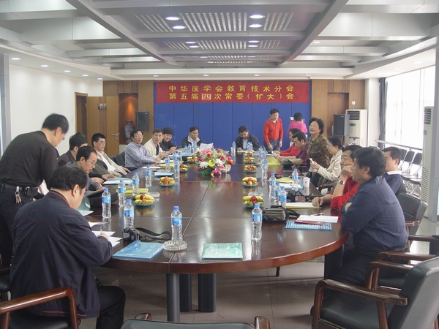
会场[1]
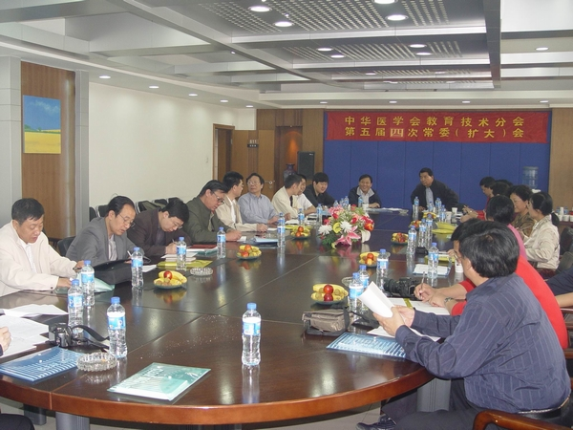
会场[2]
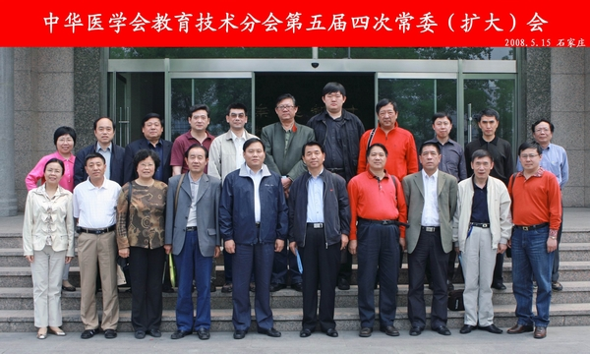
会场[3]

